本程序为通过rtsp测试摄像头程序，可以用来测试硬件。我将他移植到海思的Hi3516EV100的平台上，下文有详细的移植说明，如果是其它平台，可参考移植。本rtsp部分代码，不建议用在正式上产品上。因为rtsp服务部分代码，很不完善。设备里如果需要使用建议使用live555开源程序。但本测试程序仅用来测试硬件，以及视频SDK的使用还是有价值的。

移植方法：

海思sdk提供的sample_venc能将摄像头数据存成h264文件。位于SDK的这个目录：

Hi3516EV100_SDK_V1.0.3.0/mpp/sample/venc/。

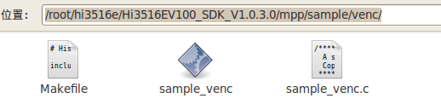

为了实现将视频做成rtsp，实现实时观看。参考这个例子做如下修改：

将本目录复制一个，改名为my_rtsp_test，在Makefile里也将生成的可执行文件也修改为my_rtsp_test。

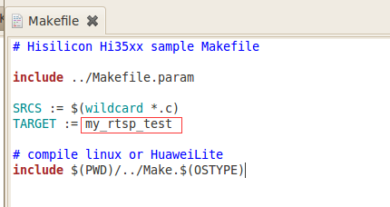

去掉sample_venc.c里的main函数，因在main.c里已有了,如下图：

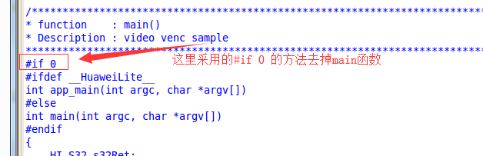

原始的测试程序sample_venc，运行时有多种选项，其中按6能将采集h264存成文件。找到按6后所对应的函数：SAMPLE_VENC_LOW_DELAY，这个函数在我们改写的main里用来启动视频生成h264。

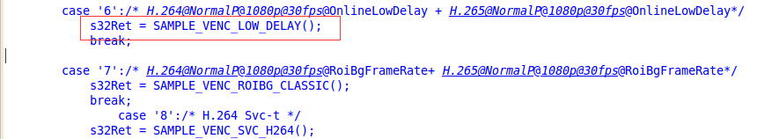

是哪里存的h264文件的呢？经分析源码，发现sample_venc.c里调用SAMPLE_COMM_VENC_StartGetStream去实现的接收h264并存成文件的。

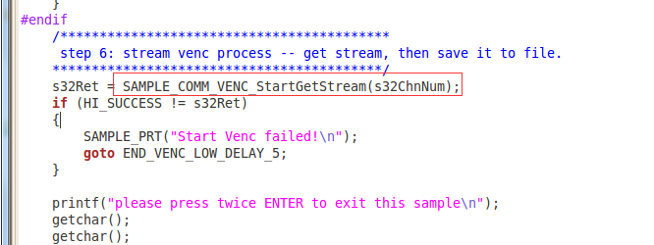

这个函数在sample_comm_venc.c里，并开了线程去接收视频数据并存成文件。

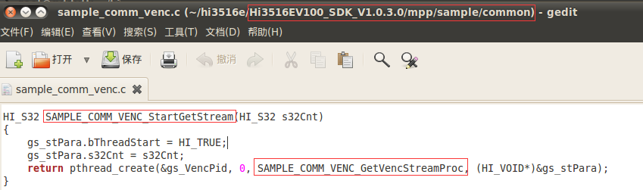

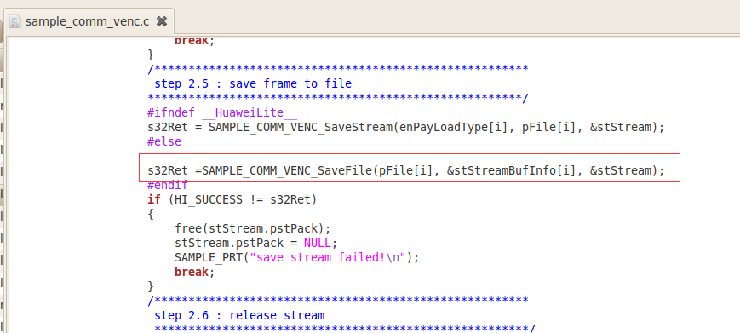

我们要实现rtsp，就需将上图中存到文件的地方改成，发给rtsp模块。由于这个文件在common目录，Makefile在将所有common都加进去了，那个文件也不好直接去改，因为其它测试程序也需要它。

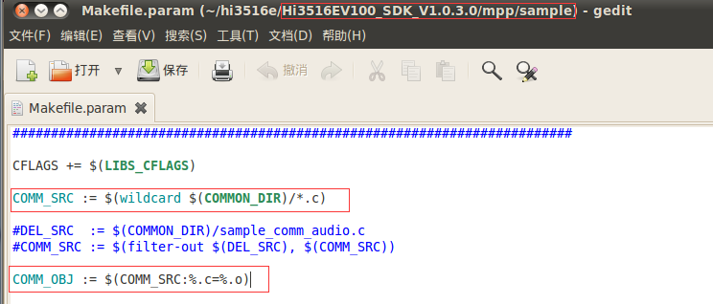

怎么办呢，我采用的办法是将sample_comm_venc.c复制到my_rtsp_test目录并把文件名改为原名称后加1。将SAMPLE_COMM_VENC_GetVencStreamProc函数里存文件的地方，将它改成使用函数，HisiPutH264DataToBuffer(&stStream)发给rtsp模块。如图：

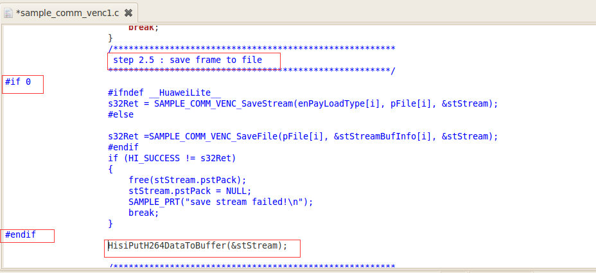

在main.c文件里，将线程执行函数改为sample_venc.c里对应的执行函数(原始的测试程序sample_venc，运行时采集h264对应的函数，上文中有说明，函数名为：SAMPLE_VENC_LOW_DELAY )。

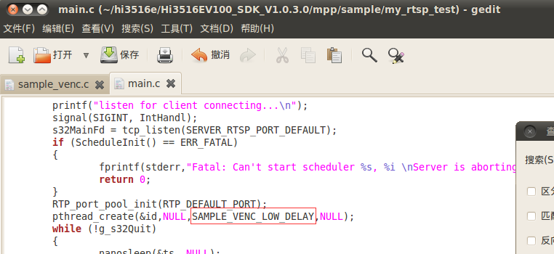

然后在my_rtsp_test目录时编译。编译报错重复函数定义，是因为复制出来与原来的那份一样。解决办法为，将COMM_OBJ里的那个文件去掉，方法如下：

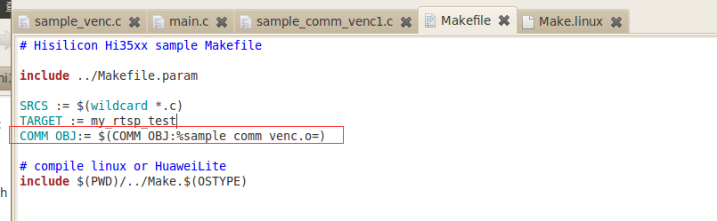

然后重新make，成功。

程序运行之后，按c，然后用VLC访问：

rtsp://192.168.10.80:554/test.264

